
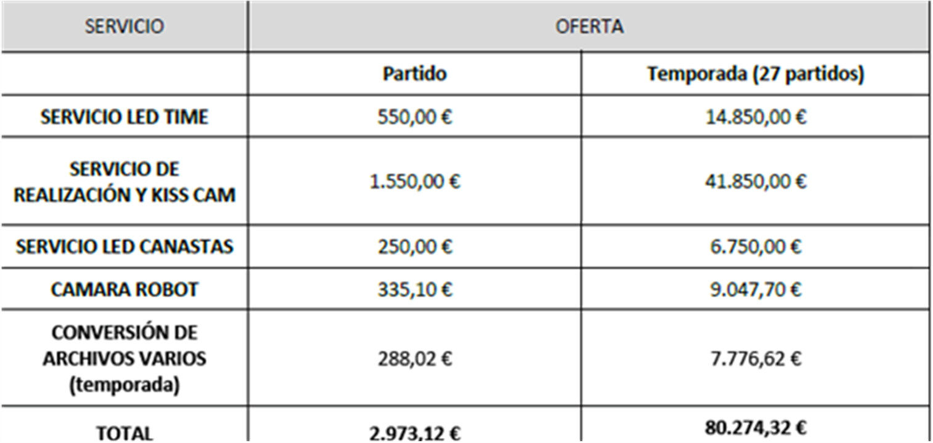

ADJUDICACIÓN DEL PROCEDIMIENTO ABIERTO SIMPLIFICADO PARA LA CONTRATACION DEL SERVICIO DE REALIZACIÓN AUDIOVISUAL DURANTE LOS PARTIDOS QUE DISPUTE EL C.B. GRAN CANARIA EN EL PABELLÓN GRAN CANARIA ARENA PARA LA TEMPORADA DEPORTIVA 2024/2025. EXP.: SER 10/2024.

ANTECEDENTES DE HECHO
Primero. - Mediante acuerdo del órgano de contratación de fecha 19 de agosto de 2024 se procedió a aprobar el expediente de contratación del servicio de realización audiovisual durante los partidos que dispute el C.B. Gran Canaria en el pabellón Gran Canaria Arena para la temporada deportiva 2023/2024.- Expediente número Ser 10/2024, convocando el correspondiente procedimiento abierto simplificado, mediante anuncio publicado en el perfil del contratante, de acuerdo con las previsiones del art. 13 de las Instrucciones Internas de Contratación

Segundo. - La apertura del sobre único se practicó el pasado 3 de septiembre de 2024, con el siguiente resultado:
Licitador: Audiovisuales Canarias 2000 S.L. Oferta económica.
Contraprestaciones publicitarias. Porcentaje sobre facturación. cuarenta y dos con cincuenta y siete por ciento (42,57%).
Precio por partido: 2.973,12 € (IGIC no incluido), conforme al siguiente desglose:

Tercero.- La Mesa de Contratación, en la referida sesión de fecha 3 de septiembre de 2024, propuso la adjudicación del contrato, a favor de Audiovisuales Canarias 2000 S.L, por un importe por partido de 2.973,12 € y un IGIC 208,11 € y por una

1
contraprestación publicitaria del 42,57 % sobre facturación), por ser la que ha presentado la única y por consiguiente mejor oferta.

Cuarto. - Con fecha 4 de septiembre de 2024, se requirió a la anterior mercantil a fin de que aportase la documentación acreditativa del cumplimiento de los requisitos de capacidad, representación, habilitación profesional, y de estar al corriente en las obligaciones tributarias y con la Seguridad Social, lo cual resultó aportado y acreditado en el plazo concedido al efecto; quedando eximida de la acreditación de la solvencia económica y financiera y técnica o profesional (apartado c), al ser notorio que cumple los requisitos exigidos.
También se le requirió para que, en el referido plazo, aportase la póliza de seguro que cubra los riesgos relativos a la responsabilidad profesional derivada de la ejecución del objeto de contrato, lo cual, también, resultó aportado.

Quinto. - Dado que la cuantía del contrato es superior a 15.000 € e inferior a 200.000
€ y conforme a lo previsto en el apartado del art. 11 de las Instrucciones Internas de Contratación, el Órgano de Contratación es el Presidente del Consejo de Administración y el Vicepresidente del Consejo de Administración del C.B. GRAN CANARIA.

FUNDAMENTOS DE DERECHO

Considerando lo dispuesto en el art. 18 “adjudicación de los contratos” de las Instrucciones Internas de Contratación, en relación con el art. 321 de la Ley 9/2017, de 8 de noviembre, de Contratos del Sector Público, en donde se indica que la adjudicación del contrato deberá recaer en la mejor oferta.
Visto el expediente tramitado y de acuerdo con los antecedentes de hecho y fundamentos de derecho citados, así como con la demás normativa general y de pertinente aplicación,

RESUELVE:
Primero. - Adjudicar a Audiovisuales Canarias 2000 S.L, provista de CIF B- 35507276, el servicio de realización audiovisual durante los partidos que dispute el
C.B. Gran Canaria en el pabellón Gran Canaria Arena durante la temporada deportivas 2024/2025– Exp. Ser 10/2024, por un importe por partido de 2.973,12 € y un IGIC 208,11 € y por una contraprestación publicitaria 42,57 % sobre facturación.
El importe de las distintas partidas que componen el servicio se corresponde con los valores anteriormente señalados.

2
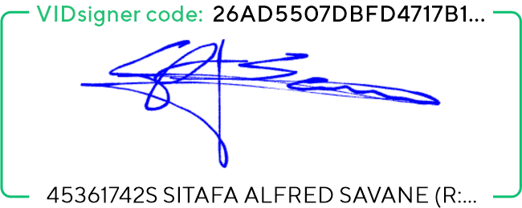
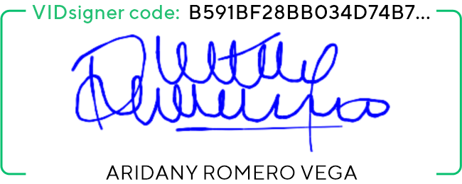
Segundo.- Acordar que, en el plazo de quince días naturales contados desde el día en que se notifique la presente adjudicación, se suscriba el documento privado de formalización del contrato, que se ejecutará con estricta sujeción al pliego de cláusulas administrativas particulares (PCAP) y a las prescripciones técnicas (PPT) anexas, y en las condiciones contenidas en su oferta
Tercero. - Notificar la presente resolución al candidato y publicarla en el perfil de contratante.
Cuarto. - Designar como responsable del contrato a Dña. Elisa Gutiérrez Morales.

En Las Palmas de Gran Canaria, a la fecha indicada en la firma electrónica.

Fdo.: Sitapha A. Savané Sagna Fdo.: Aridany Romero Vega
Presidente Consejo Administración Vice-Presidente Consejo Administración
C.B. Gran Canaria Claret, S.A.D. C.B. Gran Canaria Claret, S.A.D.

3

